# git

### 1、安装git

创建本地仓库

### 2、初始化仓库

### 3、git的常用逻辑

1）将代码添加到暂存区 add

2）将暂存区的代码提交到本地仓库 commit

3）本地仓库的内容上传到远程仓库 push

### 4、编写代码



图形用户界面, 文本

### 5、查看新提交的文件

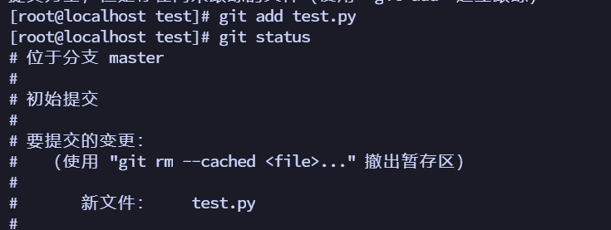

### 6、添加用户和邮箱

在第一次将代码提交到本地仓库之前，需要设置用户名和邮箱，（用于追踪提交的用户）之后会默认使用该用户，直到工作目录发生变化，会再次进行设置。



### 7、将暂存区的的代码提交到本地仓库

### 8、代码回滚

#### 1、第一种情况：代码存储在暂存区中进行回滚（未提交到本地仓库）

更改代码 因为相同代码没办法反复提交

撤出暂存区

图形用户界面, 文本

代码回滚成功，丢弃掉工作区，将会吧代码回滚到上次修改之前。

再次查看状态

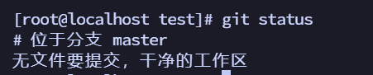

#### 2、代码已经提交到本地仓库进行回滚

修改代码

添加到暂存区 再添加到仓库 此时查看暂存区则是干净的 因为已经将文件存到了仓库’

查看两次提交记录

填写你回滚的ID 查看代码内容



回滚成功

### 9、分支

主干：git是以时间为主线对版本进行管理的，这条时间线就是git的主干，主干上每一个节点就是一次提交，即为一个版本，在主干上用户可以定义多个指针，指向不同的节点git默认会创建一个叫做master的指针，默认情况下用户操作都是在master上进行的，但是用户可以对操作的指针进行切换，用户每提交一次，就会形成一个新的节点，当前指针就会向前移动一次。

**查看当前分支（*代表当前所在的分支）**

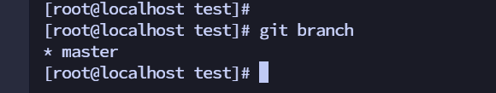

创建分支

切换分支

修改代码文件 提交文件到仓库

切换到master主干上查看文件内容 **主干和分干的内容是互不影响的**

将分支代码合并到主干

### 10、GitHub

GitHub远程仓库（[www.github.com](http://www.github.com)）

登录github

创建仓库

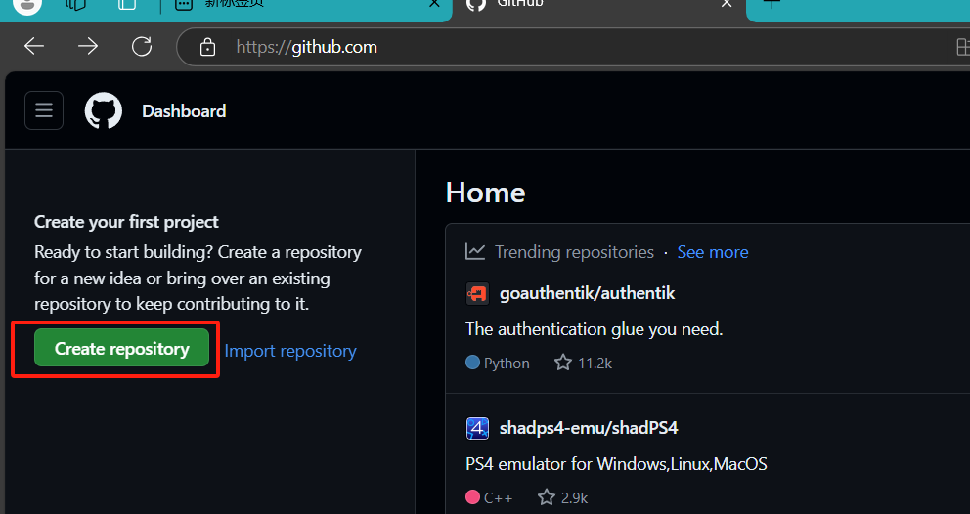

创建一个aaa的仓库

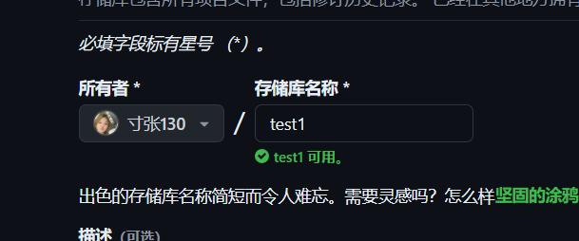

本地仓库与远程仓库进行链接（需要用到密钥对）

在本地生成密钥对

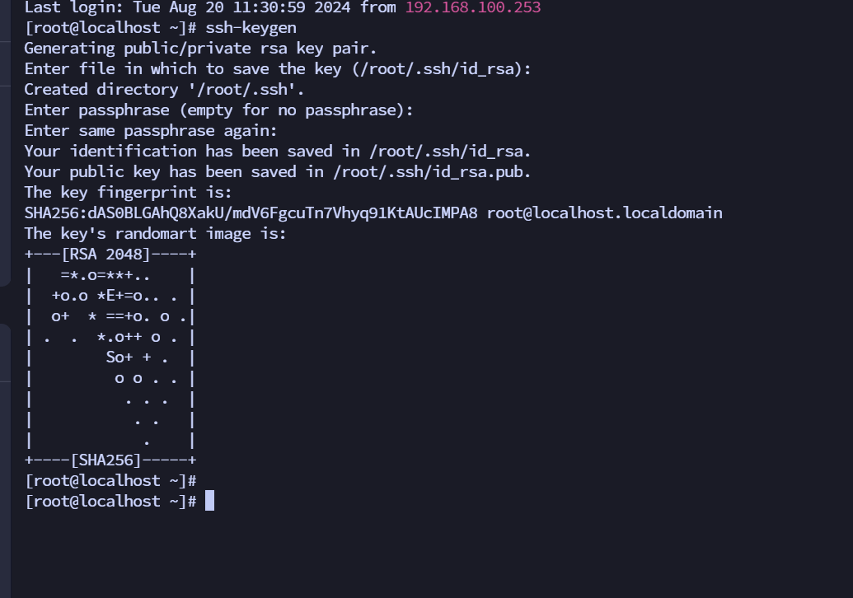

查看公钥文件的内容



回到github页面添加ssh

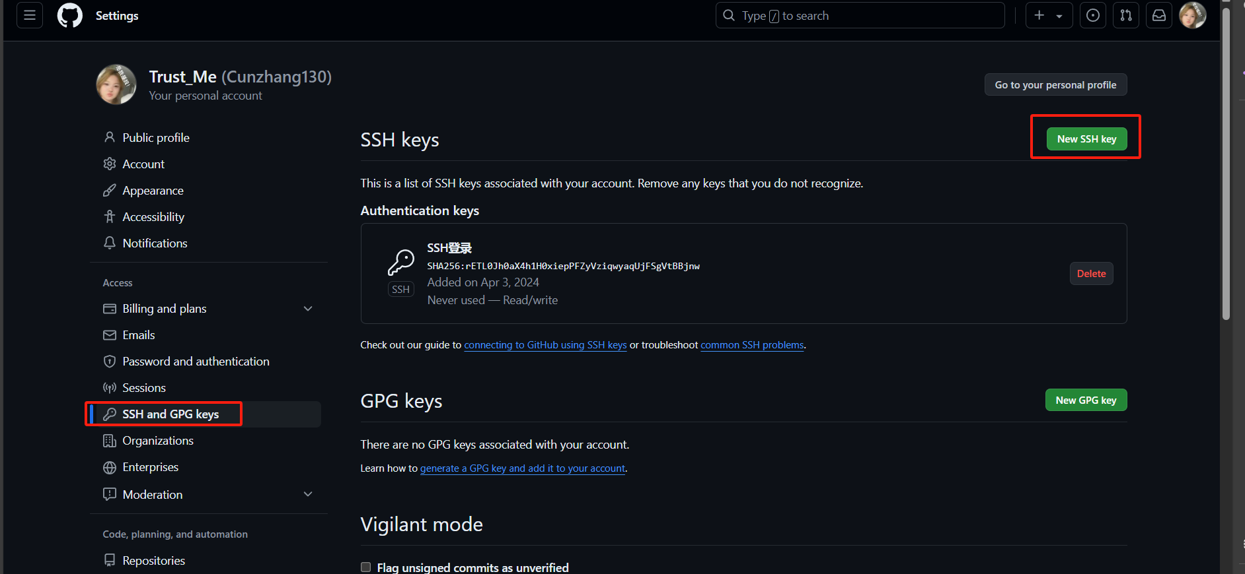

添加公钥

添加完成之后本地链接一下远程仓库测试是否链接

向远程仓库推送数据

返回仓库下翻查看 添加仓库的方式

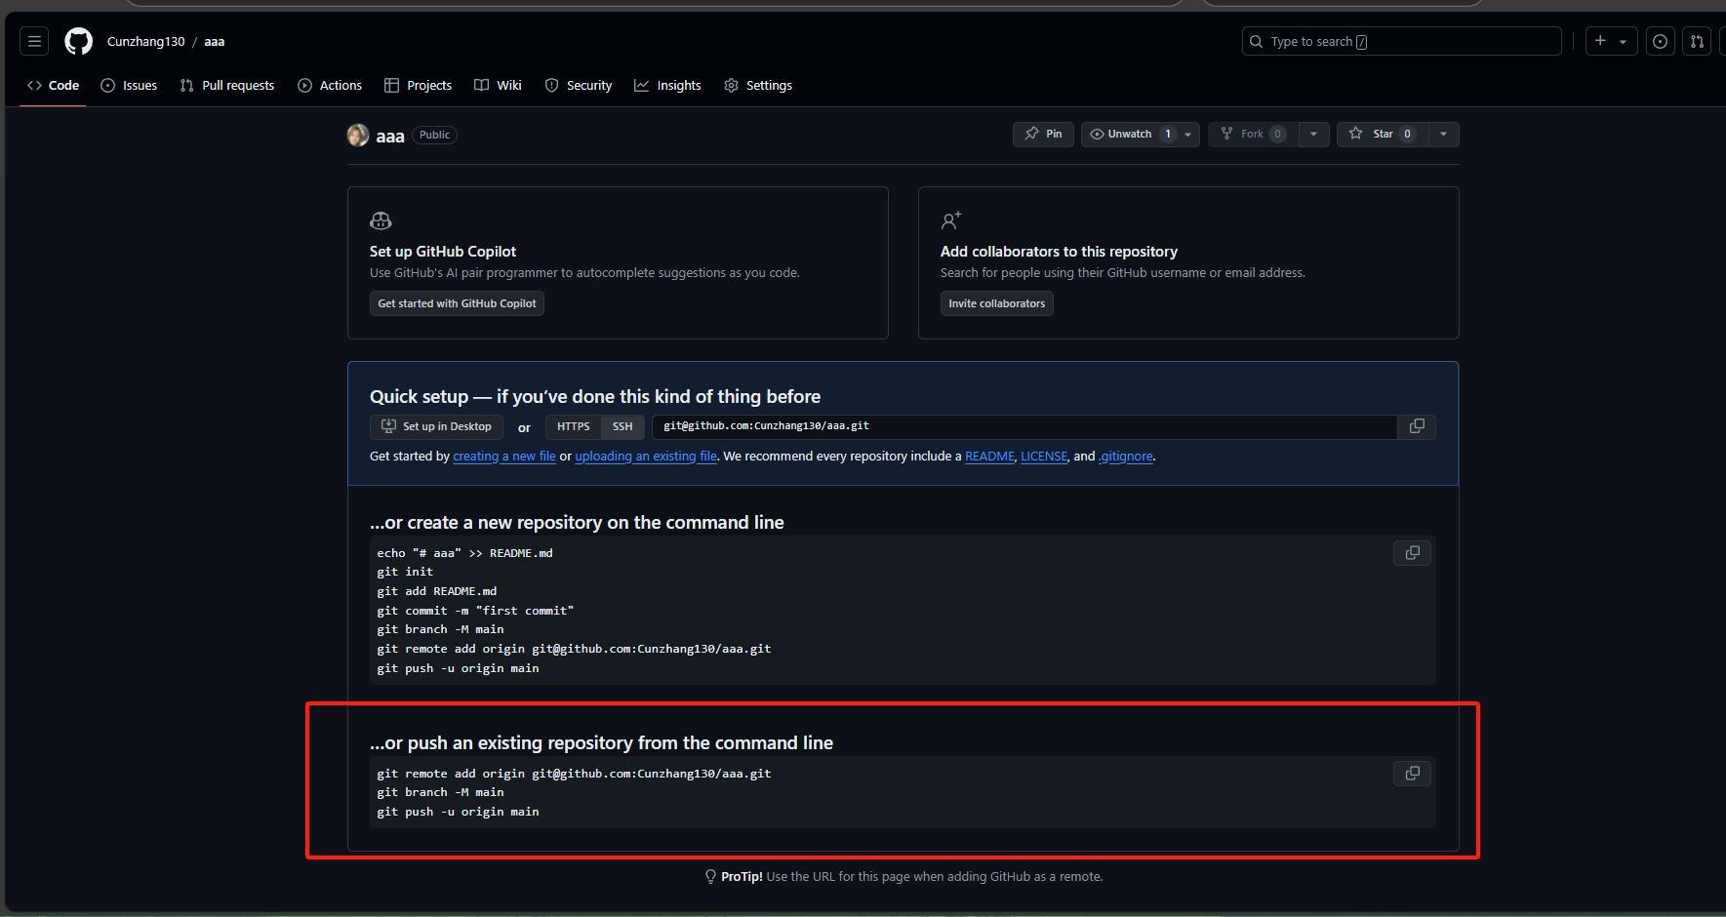

设置选项内——开发者设置

将虚拟机的数据推送到远程仓库

将权限全部添加

复制生成的默认值

复制第一行指令 键入到本地 对远程仓库进行链接

建立链接

在工作目录下键入指令才可以生效

将在github仓库复制的链接指令键入到本地终端中建立链接

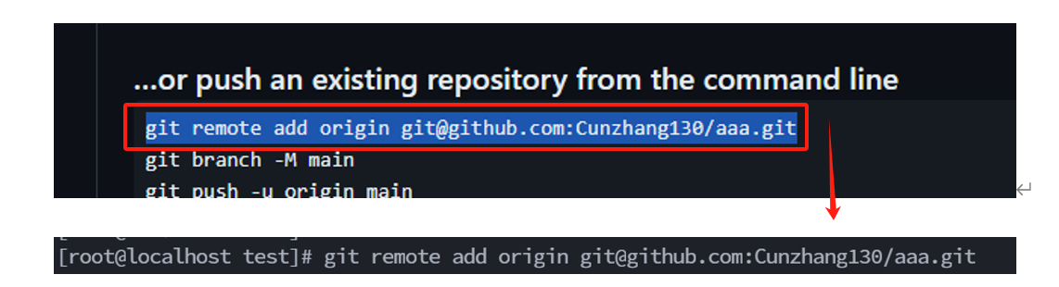

修改选项——添加默认值 建立链接



将master分支更改名称

git branch -M <主干名称>

将本地仓库代码上传到远程仓库

git push -u origin <主干名称>

这边数据上传为notfound 尝试删除建立的远程链接使用ssh重新链接 && 再次上传

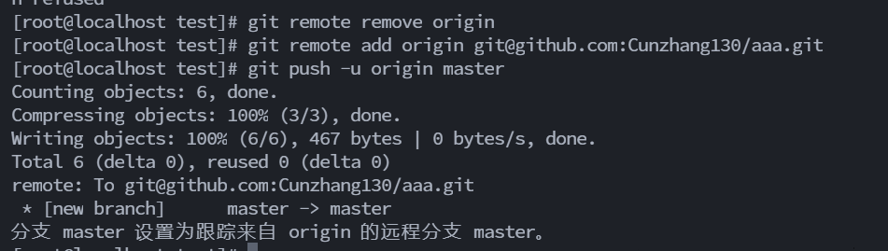

### 11、克隆（下载）

克隆github上的代码到本地

git clone